**Міністерство освіти і науки, МОЛОДІ І СПОРТУ України**

НАЦІОНАЛЬНИЙ ТЕХНІЧНИЙ УНІВЕРСИТЕТ УКРАЇНИ

“КИЇВСЬКИЙ ПОЛІТЕХНІЧНИЙ ІНСТИТУТ

імені ІГОРЯ СІКОРСЬКОГО”

**Кафедра конструювання ЕОА**

**ЗВІТ**

з лабораторної роботи №3  
по курсу «Алгоритмічні мови та програмування – 2»  
на тему «Евристичні алгоритми

сортування та алгоритми пошуку

»

Виконав:

студент гр. ДК-72

Белясник І.В.

Перевірив:

ст. викладач

Губар В.Г.

Київ – 2018

*Тема роботи:* алгоритми сортування **Shell**, **QuickSort**; **алгоритми пошуку**

*Мета роботи:* ознайомлення з евристичними алгоритмами сортування та алгоритмами пошуку

*Завдання:* **QuickSort + двійковий пошук**. Масив заповнити випадковими символами (a-z, A-Z). Заповнення організувати у вигляді окремої функції. Результат записати до файлу

***Codebase:*** <https://github.com/sgubar/2018/tree/master/dk72/IhorBeliasnuk/LW3>

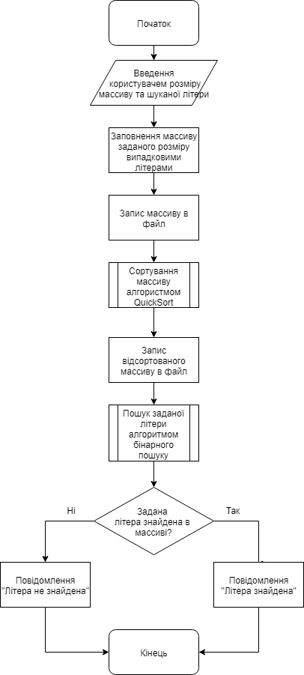**Блок-схеми**

***Основний алгоритм***

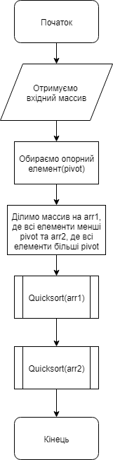**Quicksort**

**BinarySearch**

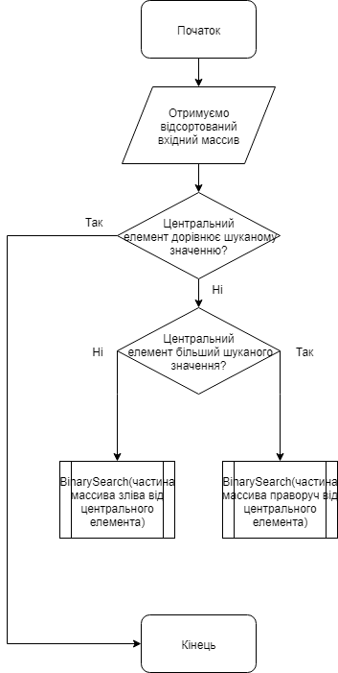

***Висновок.***

В ході лабораторної я ознайомлювався та досліджував алгоритм сортування QuickSort та бінарний алгоритм пошуку. В ході досліджень я виявив, що алгорим швидкого сортування набагато ефективніший в порівнянні з простими алгоритмами сортування, такими як сортування бульбашкою, вставками,

|  |  |  |  |  |
| --- | --- | --- | --- | --- |
| Кількістість  елементів в массиві | 2000 | 20000 | 200000 | 2000000 |
| Середній час щвидкого сортування, ms | <0 | 3 | 27 | 319 |
| Середній час бінарного пошуку, ms | <0 | <0 | <0 | <0 |

*Примітка:* час бінарного пошуку малий через те, що масив містить багато однакових елементів, через що алгоритм натрапляє на перший шуканий елемент дуже швидко.